% 課題８ ラベリング

% 二値化された画像の連結成分にラベルをつけよ．

% 下記はサンプルプログラムである．

% 課題作成にあたっては「Lenna」以外の画像を用いよ．

% 例

ORG = imread('eevee.jpg'); % 画像の読み込み

ORG = rgb2gray(ORG); % 白黒濃淡画像に変換

imagesc(ORG); colormap(gray); colorbar; % 画像の表示

pause;

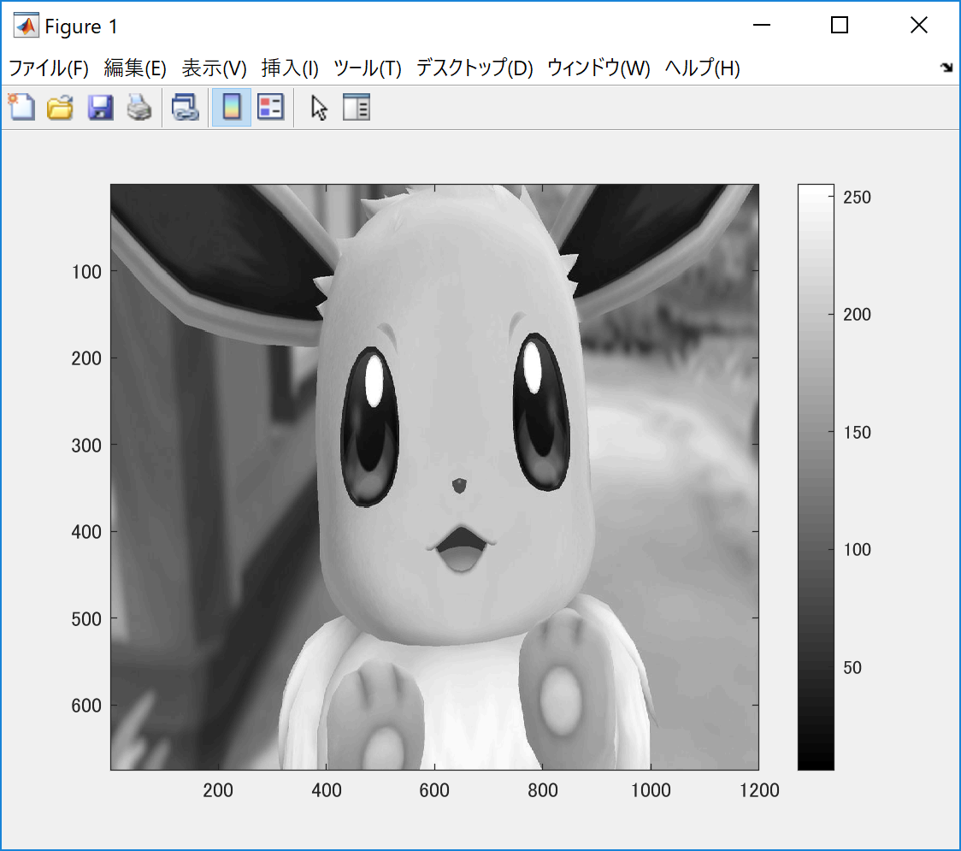

IMG = ORG > 128; % 閾値128で二値化

imagesc(IMG); colormap(gray); colorbar; % 画像の表示

pause;

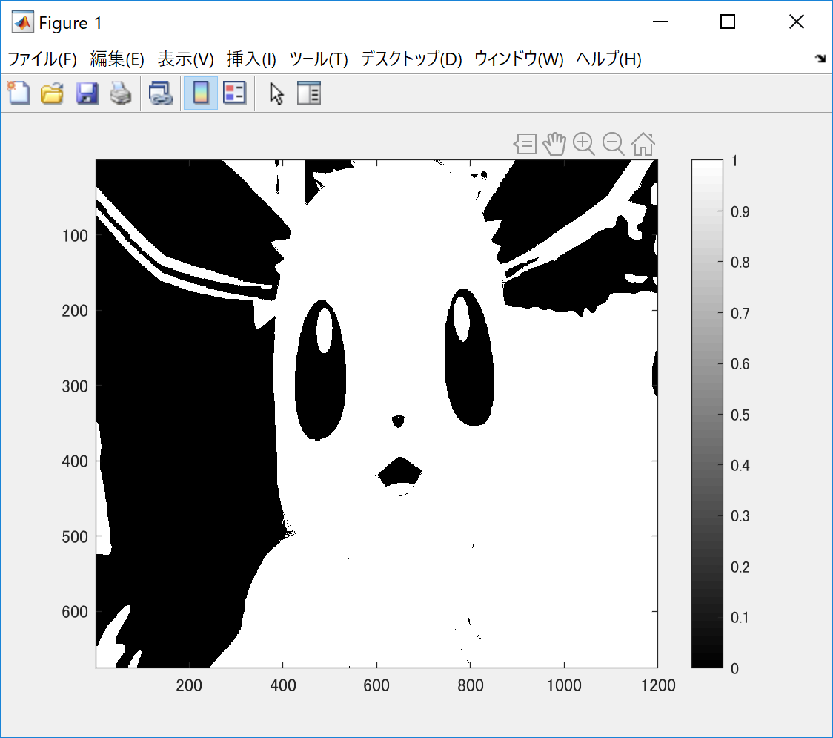

IMG = bwlabeln(IMG);

imagesc(IMG); colormap(jet); colorbar; % 画像の表示

pause;

